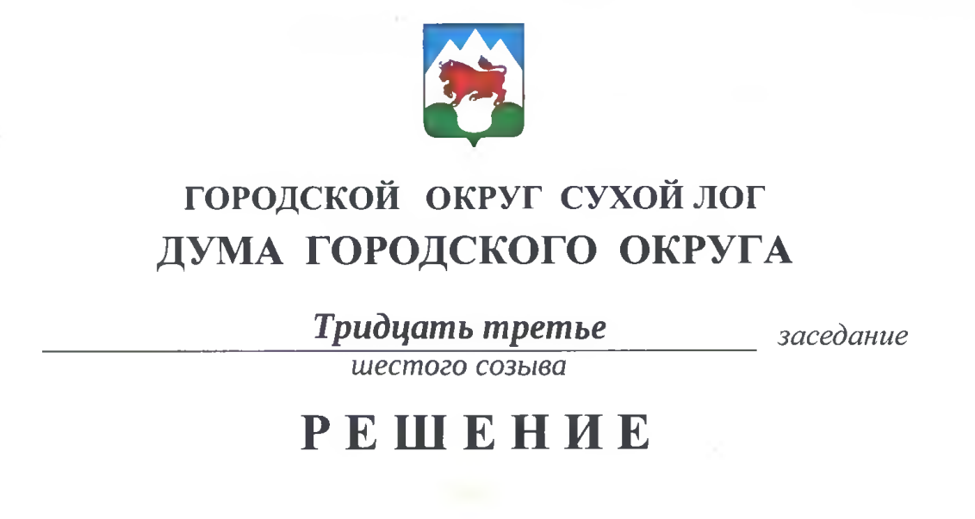

от 30.01.2020 № 249-РД

О внесении изменений в Положение о почетном звании городского округа Сухой Лог «Почетный гражданин городского округа Сухой Лог», утвержденное решением Думы городского округа
от 30 января 2014 года № 208-РД

В целях поощрения граждан за выдающиеся заслуги в области развития промышленности, сельского хозяйства, науки, культуры и искусства, образования, здравоохранения, физкультуры и спорта, направленной на социально-культурное, экономическое и духовное развитие городского округа Сухой Лог, руководствуясь Федеральным законом от 06.10.2003 № 131-ФЗ «Об общих принципах организации местного самоуправления в Российской Федерации», Дума городского округа
РЕШИЛА:
- Внести в Положение о почетном звании городского округа Сухой Лог «Почетный гражданин городского округа Сухой Лог», утвержденное решением Думы городского округа от 30 января 2014 года № 208-РД («Знамя Победы» от 04.02.2014 г. № 9) с изменениями, внесенными решениями Думы городского округа от 25 февраля 2016 года № 418-РД («Знамя Победы» от 01.03.2016 г. № 16), от 25 апреля 2019 года № 178-РД («Знамя Победы» от 21.01.2020 г. № 5), следующие изменения:
- пункт 6 дополнить абзацем следующего содержания:
«Одновременно с представлением о присвоении почетного звания городского округа Сухой Лог «Почетный гражданин городского округа Сухой Лог» в Думу городского округа представляется согласие кандидата на обработку персональных данных по форме согласно приложению № 1 к настоящему Положению.»;
- в абзаце первом пункта 9 цифры «33» заменить цифрами «29»;
- пункт 9 дополнить абзацами следующего содержания:
«На оборотной стороне нагрудного знака к почетному званию городского округа Сухой Лог «Почетный гражданин городского округа Сухой Лог» закреплена булавка для прикрепления нагрудного знака к почетному званию городского округа Сухой Лог «Почетный гражданин городского округа Сухой Лог» к одежде.
Образец нагрудного знака «Почетный гражданин городского округа Сухой Лог» приведен в приложении № 2 к настоящему Положению.»;
- дополнить пунктом 9.1. следующего содержания:
«9.1. Удостоверение Почетного гражданина городского округа Сухой Лог представляет собой книжечку бордового цвета, индивидуального изготовления из твердого картона, обтянутого кожзаменителем, размером 95 на 60 миллиметров в сложенном виде.
На правой внешней стороне обложки удостоверения помещается выполненная фольгой цвета золота надпись в три строки: «ПОЧЕТНЫЙ ГРАЖДАНИН», «городского округа», «Сухой Лог».
На левой внешней стороне обложки удостоверения изображения и надписи отсутствуют.
На левой внутренней наклейке помещается:
- в левом верхнем углу – герб городского округа Сухой Лог в многоцветном варианте размером 12 на 15 миллиметров;
- ниже – надпись в три строки: «Почетный гражданин», «городского округа», «Сухой Лог»;
- в верхней части в центре – надпись в четыре строчки: «Российская Федерация», «Свердловская область», «городской округ», «Сухой Лог»;
- в правом нижнем углу – фотография Почетного гражданина городского округа Сухой Лог размером 30 на 40 миллиметров, которая удостоверяется гербовой печатью Администрации городского округа Сухой Лог.
На правой внутренней наклейке помещается:
- в верхней части в центре – надпись в две строки: в первой строке – фамилия Почетного гражданина городского округа Сухой Лог, во второй строке – имя и отчество Почетного гражданина городского округа Сухой Лог;
- ниже в центре – надпись в пять строк: «удостоен(а) звания», ««Почетный гражданин», «городского округа Сухой Лог»», «решением Думы городского округа», «от _______г. № ___ -РД»;
- в нижней части – надпись в одну строку: в левой части наклейки - «Глава городского округа», в правой части наклейки – инициалы и фамилия Главы городского округа Сухой Лог;
- между наименованием должности и фамилией Главы городского округа Сухой Лог – подпись Главы городского округа Сухой Лог, которая удостоверяется гербовой печатью Администрации городского округа Сухой Лог.
Образец удостоверения Почетного гражданина городского округа Сухой Лог приведен в приложении № 3 к настоящему Положению.»;
- дополнить приложениями № 1, № 2, № 3 (прилагается).
- Опубликовать настоящее решение в газете «Знамя Победы» и разместить на официальном сайте городского округа Сухой Лог.
- Контроль исполнения настоящего решения возложить на постоянную мандатную комиссию (И.В. Коновалова).

Председатель Думы городского округа Е.Г. Быков

Глава городского округа Сухой Лог Р.Ю. Валов

Приложение
к решению Думы городского округа
от ____________ № ____-РД

«Приложение № 1 к
Положению о почетном звании городского округа Сухой Лог «Почетный гражданин городского округа Сухой Лог», утвержденному решением Думы городского округа от 30.01.2014 № 208-РД

Председателю
Думы городского округа
______________________________

Согласие на обработку персональных данных

Я, _____________________________________________________________,
(фамилия, имя, отчество (при наличии))
зарегистрированный(ая) по адресу: _____________________ __________________________________________________________________,
паспорт: серия_______________ № _______________, выдан ______________ __________________________________________________________________,
(дата выдачи, кем выдан)
в соответствии с Федеральным законом от 27 июля 2006 года № 152-ФЗ "О персональных данных" свободно, своей волей и в своем интересе даю согласие на обработку моих персональных данных, включая обработку (любое действие (операцию) или совокупность действий (операций), совершаемых с использованием средств автоматизации или без использования таких средств с персональными данными, включая сбор, запись, систематизацию, накопление, хранение, уточнение (обновление, изменение), извлечение, использование, передачу (распространение, предоставление, доступ), обезличивание, блокирование, удаление, уничтожение) моих персональных данных, содержащихся в представленных документах.
Я проинформирован(а) о том, что обработка моих персональных данных будет осуществляться в полном соответствии с Федеральным законом от 27 июля 2006 года № 152-ФЗ "О персональных данных".
Настоящее согласие дается мной в целях рассмотрения вопроса о награждении и распространяется на следующие данные:
1) фамилия, имя, отчество (при наличии);
2) должность, подразделение (отдел, участок, отделение);
3) место работы (полное наименование организации с указанием организационно-правовой формы);
4) дата рождения (число, месяц, год);
5) паспортные данные;
6) место регистрации (жительства).
Настоящее согласие дано мной бессрочно с правом отзыва.
Настоящее согласие вступает в силу с момента его подписания.
Я оставляю за собой право отозвать свое согласие в любое время посредством составления соответствующего письменного документа, который может быть направлен мной в адрес оператора по почте заказным письмом с уведомлением о вручении либо вручен лично представителю оператора и зарегистрирован в соответствии с правилами делопроизводства.
Я ознакомлен(а) с тем, что в случае отзыва согласия на обработку персональных данных оператор вправе продолжить обработку персональных данных без моего согласия при наличии оснований, указанных в пунктах 2 - 11 части 1 статьи 6, части 2 статьи 10 и части 2 статьи 11 Федерального закона от 27 июля 2006 года N 152-ФЗ "О персональных данных".

"____" _______________ 20__ г. /___________/_______________________/
(подпись) (расшифровка подписи)

Приложение № 2 к
Положению о почетном звании городского округа Сухой Лог «Почетный гражданин городского округа Сухой Лог», утвержденному решением Думы городского округа от 30.01.2014 № 208-РД

Образец
нагрудного знака «Почетный гражданин городского округа Сухой Лог»

Приложение № 3 к
Положению о почетном звании городского округа Сухой Лог «Почетный гражданин городского округа Сухой Лог», утвержденному решением Думы городского округа от 30.01.2014 № 208-РД

Образец
удостоверения Почетного гражданина городского округа Сухой Лог

ПОЧЕТНЫЙ ГРАЖДАНИН
городского округа
Сухой Лог

Российская Федерация  Свердловская область  городской округ  Сухой Лог  Фото  Почетный гражданин 3 х 4 см  городского округа  Сухой Лог  М.П. | Фамилия  Имя, Отчество  удостоен(а) звания  «Почетный гражданин  городского округа Сухой Лог»  решением Думы городского округа  от ___________ № _______  Глава городского округа _________ Ф.И.О.  М.П.
».

